Тема: Выбираем ПЛАТЬЕ мечты! А у нас уже новогодние скидки

Интернет-магазин «МОДНИЦА» – все самое лучшие для Вас, дорогие женщины

Скоро зима, Новый год и Рождество!

Вы уже решили в чем будете встречать праздники?
А год наступает Желтой Земляной Собаки. В чем же встретить 2018 год, чтобы он принес удачу и счастье? Какие цвета для нарядов выбрать?

Желтый – главный!

Можно выбирать любые оттенки: лимонно-желтый, бронзово-желтый, золотистый, песочный, ярко-желтый и оранжевый – это красный, к которому добавили желтый!

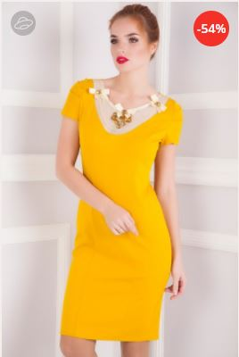

А еще Собака любит прогулки на свежем воздухе! А это и синее небо с белыми пушистыми облаками, и все оттенки зелени, и яркие краски заката.

Как найти тот САМЫЙ наряд, какой Вам идеально подойдет? Чтобы окружающие сказали: «Ах какая ЖЕНЩИНА»! Конечно же, на страницах нашего магазина
Как раз для такого особенного случая мы приготовили для Вас предновогодний сюрприз!

Нарядные и элегантные платья из НОВОЙ КОЛЛЕКЦИИ со скидками от 10%. Посмотрите, какую прелесть мы приготовили – в таких обновках Вы станете настоящей КОРОЛЕВОЙ.

Как получить скидку на самое шикарное платье?

Скажите оператору кодовое слово «Праздник»!* Мы предоставим Вам скидку на ЛЮБУЮ одежду, которая Вам понравилась.

*Акция действует с 11 по 30 ноября.

И еще приятность для Вас!

При покупке в нашем магазине, мы дарим Вам БЕСПЛАТНУЮ доставку по России.

В эти предпраздничные дни мы рады удивлять Вас великолепными новинками от лучших фабрик России. Что остается неизменным – это доступные цены, отменное качество и удобный сервис, где легко можно найти вещь по цвету, размеру, бренду и цене. Заходите и насладитесь выбором нарядов для себя, своих родных и подруг

